LOS NÚMEROS ENTEROS

Hasta el momento sólo hemos tenido en cuenta el conjunto de los Números Naturales (N), es decir, los números positivos. Estudiaremos ahora un conjunto más general de los números.

El conjunto de los Números Enteros, éste conjunto comprende tanto los números positivos como los negativos y el número cero (el cual no es positivo ni negativo) y está denotado por la letra Z mayúscula (así como los naturales están denotados con la letra N). Veamos:
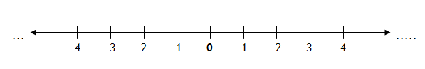
Z ={... -4, -3, -2, -1, 0, 1, 2, 3, 4 ...}

El conjunto de los enteros positivos se denota Z⁺ el conjunto de los enteros negativos Z⁻

Aproximadamente hasta el siglo VII se desconocían los números negativos. La inclusión de éstos se debió a que a lo largo de la historia muchos problemas matemáticos habían quedado sin resolverse utilizando sólo el conjunto de los Números Naturales. Se cree que el primer matemático que los utilizó fue Brahmagupta, hacia el año 630, representando las deudas y las pérdidas.

Hoy en día los números negativos son utilizados por ejemplo en la expresión de la temperatura cuando está bajo cero, en los conteos regresivos, en la representación de alturas por debajo del nivel del mar, y para expresar fechas antes de Cristo, entre otras.

Ejemplo:

En la siguiente tabla veremos una aplicación del conjunto de los Números Enteros en relación con la temperatura de varios y municipios antioqueños el día 11 de noviembre a las 5:00 a.m. 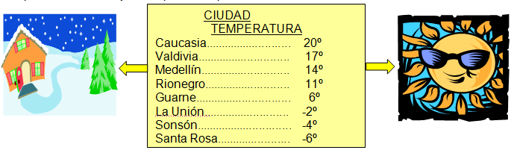
Las temperaturas que no tienen signo indican que están sobre cero, es decir, son positivas y las que tienen signo negativo indican que están bajo cero.

RAZONA:

¿Cuál es la diferencia entre las temperaturas

de Valdivia y Sonsón?

NÚMEROS OPUESTOS

Un Número Entero es opuesto a otro Número Entero dado, sí se encuentran ubicados a la misma distancia del cero. Expresado de otra forma, es el mismo número pero con signo contrario.

El opuesto de a es -a y el opuesto de –a es a.

Ejemplo: los números –4 y 4 son opuestos entre sí ya que ambos se encuentran a la misma distancia del cero y poseen signos contrarios.

- El opuesto de un número se obtiene cambiándole de signo. Pero también lo indicamos anteponiendo un signo “menos”.
Así el opuesto de +a es – (+a) = -a y el opuesto de –a es – (-a) = +a

Ejemplo: El opuesto de +4 es – (+4) = -4 y el opuesto de -4 es – (-4) = +4

Para evitar confusiones, los signos consecutivos se separan usando paréntesis.

La lectura de los dobles signos es la siguiente:

Ejemplo: + 5 es lo mismo que 5, Luego +5 = 5
+ (+5) es lo mismo que 5, Luego + (+5) = 5
+ (-5) es lo mismo que -5, Luego + (-5) = -5
- (+5) es lo mismo que -5, Luego – (+5) = -5
- (-5) es lo mismo que 5, Luego – (-5) = 5

Dos signos iguales consecutivos equivalen a positivo
Dos signos distintos consecutivos equivalen a negativo
+ (+a) = a
- (-a) = a
+ (-a) = -a
-(+a) = -a

VALOR ABSOLUTO

El valor absoluto de un número es la distancia que existe entre éste y el cero en una recta numérica. Se representa mediante dos barras, de la siguiente manera: | |

Ejemplo 1º

Calcular | -3 |
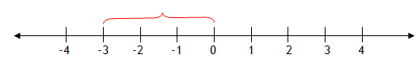
Podemos apreciar que la distancia entre –3 y cero es tres posiciones; por lo tanto, el valor absoluto de – 3 es 3:
| -3 | = 3

Ejemplo 2º

Calcular | 3 |

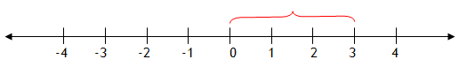

Podemos apreciar que la distancia entre 3 y cero es tres posiciones; por lo tanto, el valor absoluto de 3 es 3:
| 3 | = 3

Podemos concluir que el valor absoluto de los números –3 y 3 es el mismo, e igual a 3

Dicho de otra forma, el valor absoluto de un número es el mismo número pero siempre con signo positivo.

ORDEN DE LOS NÚMEROS ENTEROS

Al comparar dos números enteros ubicándolos en una recta numérica horizontal, es mayor aquel número entero que se encuentra más a la derecha.

Al comparar enteros en una recta numérica vertical, es mayor el entero que está más arriba.

Al comparar dos números enteros, en general, podemos afirmar que:

- Si un número es positivo y el otro es negativo, el número entero negativo es menor.

- Si los dos números son positivos, es mayor aquél que se ubica a la derecha del otro en la recta numérica.

- Si los dos números son negativos, es menor aquél que se ubica a la izquierda del otro en la recta numérica.

En conclusión siempre es mayor el número entero que está más a la derecha y menor el que está más hacía la izquierda.

Ejemplo:
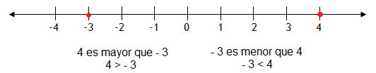

Para establecer el orden de los números enteros Z, se utilizan las siguientes expresiones:

Mayor qué y Menor qué
> <

Ejemplo:

5 > 3 Se lee: 5 es mayor que 3
3 < 5 Se lee: 3 es menor que 5

Las dos expresiones anteriores representan exactamente lo mismo.

2 < 4

-3 > -7

Resolvamos situaciones

La tabla muestra las temperaturas promedio en grados centígrados de una ciudad en diferentes meses del año, representar los valores en una recta numérica y ordenar las temperaturas de menor a mayor.
MES | TEMPERATURA (°C)
Enero (E ) | -10
Marzo (M) | 0
Junio (J) | 10
Agosto (A) | 8
Septiembre (S) | 3
Noviembre (N) | -2

Solución
Las temperaturas de menor a mayor se ordenan -10, -2, 0, 3, 8, 10.

NOTA IMPORTANTE:

Cuando un número entero no posee signo, asumimos que éste es positivo (+).

PLANO CARTESIANO

Si trazamos dos rectas numéricas perpendiculares, de modo que se corten cada una en un punto cero, obtenemos un plano cartesiano; el punto de intersección se convierte en el punto de referencia u origen.

El plano cartesiano fue utilizado por primera vez en el siglo XVII por René Descartes.

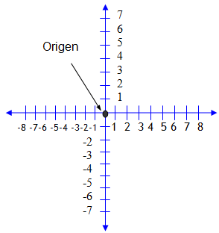

- Una hormiga comienza a desplazarse en uno de los números del cuadrado. Ella se desplaza vertical y horizontalmente (nunca en diagonal), de cuadrado en cuadrado, visitando una cadena de 13 cuadros conectados. Esos cuadrados contienen 13 números diferentes cuyo total es 100: ¿cuáles son los números que visita la hormiga y en qué orden lo hace?

10 | 5 | 15 | 8 | 2
4 | 13 | 10 | 1 | 4
3 | 9 | 6 | 3 | 7
14 | 7 | 5 | 9 | 12
1 | 13 | 6 | 15 | 2

DIVIERTETE
PENSANDO

COORDENADAS

Una coordenada es un par de puntos que se pueden ubicar en un plano cartesiano y tiene la forma (a, b), donde el primer término de la coordenada (en este caso a) se ubica en la recta horizontal, conocido también como eje x, y recibe el nombre de Abscisa y el segundo término (en este caso b) se ubica en la recta vertical, conocida también como eje y, y recibe el nombre de Ordenada.

Un punto cualquiera puede ser ubicado en un plano, si se conoce su Abscisa y su Ordenada.

Ejemplo:

Ubicar en el plano cartesiano el punto A, cuya coordenada es A(4, -3), y el punto B, cuya coordenada es B(-3, 5)

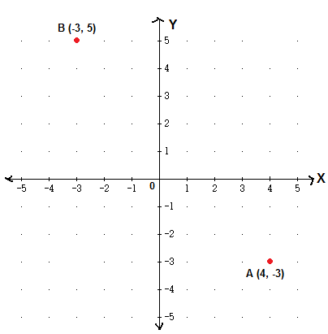

Resolvamos situaciones
El barco de la representación gráfica pasa por todos los puntos señalados con letras mayúsculas (los puntos rojos)

- ¿Qué puntos tienen la misma ordenada?
- ¿Qué puntos tienen la misma abscisa?
- ¿En cuáles puntos la abscisa es cero?
- ¿Cuáles puntos tienen la ordenada positiva?
- ¿Cuáles puntos tienen abscisa negativa?

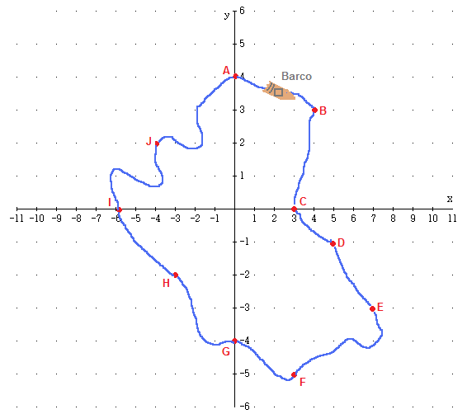

OPERACIONES CON LOS NÚMEROS ENTEROS
- ADICIÓN

Es una operación que se realiza entre dos números llamados sumandos, y su resultado se llama total o suma.

Es decir, la adición es una operación que hace corresponder a cada par de números a, b que pertenecen a los Números naturales otro número natural llamado suma y denotado por a + b.

Es importante aclarar que cuando hablamos de adición se hace referencia a la operación y cuando hablamos de suma nos referimos al resultado de la adición.

Para adicionar dos números enteros se procede de la siguiente manera:

• Si tienen el mismo signo, se suman sus valores absolutos, y al resultado se le
Agrega el signo que comparten los sumandos, dicho de otro modo, se adicionan los valores absolutos y a la respuesta (Suma) se le antepone el signo común

EJEMPLOS
En esta recta numérica damos un salto de +2 y a continuación otro de +3. El salto total es de +5
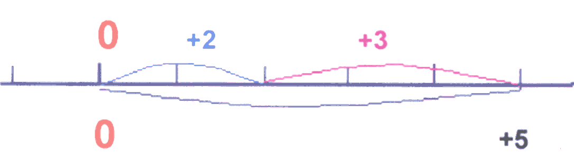
Es decir: (+2) + (+3) = +5 Esto es equivalente a escribir: 2 + 3 = 5
Puesto que el signo + se puede obviar en las operaciones con números enteros.
- En esta otra recta damos un salto de –2 y a continuación otro de –3. El salto total es de -5.
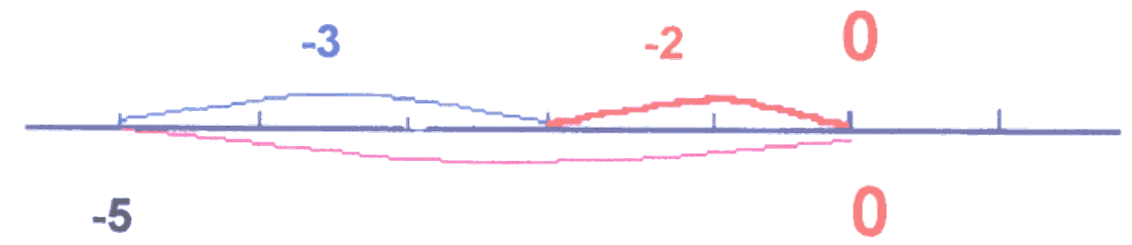
Es decir: (-2) + (-3) = -5
EJEMPLO
Para resolver la operación (-15) + (-27), se suman los respectivos valores absolutos y a la respuesta le anteponemos el signo menos, es decir,
(-15) + (-27) = $−(\left|−\text{15}\right|+\left|−\text{27}\right|)=−\text{42}$

- La suma de dos números enteros negativos es otro número negativo.
- La suma de dos números enteros positivos es otro número entero positivo.

Ejemplos:

7 + 11 = 18

-7 + (-11) = -18

• Si tienen distintos signos, es decir, si un sumando es positivo y el otro negativo, se restan sus valores absolutos y se le pone el signo del número que tenga mayor valor absoluto:

EJEMPLO
En esta recta, a partir de 0 hemos retrocedido primero 2 unidades (-2). Luego hemos avanzado 8 unidades (+8). Y finalmente quedamos en +6.
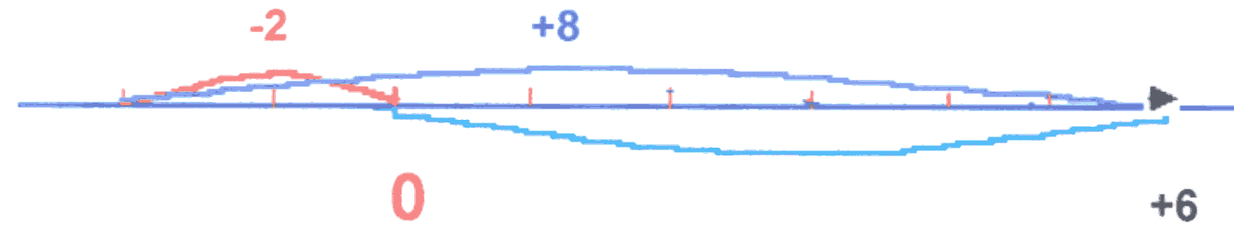
Es decir: (-2) + (+8) = +6

Ejemplos:

7 + (-5) = 2

-7 + 5 = -2

- + (-14) = 0

ADICIÓN DE VARIOS NÚMEROS ENTEROS

EJEMPLO

¿Cómo podemos calcular el resultado de esta adición?
(+4) + (-2) + (+3) + (+5) +(-6) = (+12) + (-8) = +4
Conclusión:
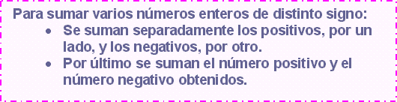
OTRA FORMA:
Para adicionar tres o más números enteros, se adicionan los dos primeros números, éste resultado se suma con el tercer número y así sucesivamente. Observa el ejemplo:
12 + 24 + (-35)

= 36 + (-35)

= 1

PROPIEDADES DE LA ADICIÓN DE NÚMEROS ENTEROS

La adición de números enteros tiene las siguientes propiedades:

Propiedad Asociativa:

En una adición podemos cambiar la forma de agrupar los sumandos y el resultado es igual.

(a + b) + c = a + (b + c)

Ejemplo:

(3 + (-6)) + 5 = 3 + ((-6) + 5)
(-3) + 5 = 3 + (-1)
2 = 2

Propiedad Conmutativa:

Cuando adicionamos, podemos cambiar el orden de los sumandos y el resultado es igual.

a + b = b + a

Ejemplo:

5 + (-6) = (-6) + 5
-1 = -1
Elemento Neutro:

El cero es el elemento neutro de la ADICIÓN: al adicionar cero a cualquier entero, el resultado será el mismo entero.

a + 0 = a

Ejemplo:

4 + 0 = 4

0 + (-4) = -4

Elemento Opuesto:

Todo número entero “a”, tiene un opuesto “–a”,

a + (-a) = 0

Ejemplo:

7 + (-7) = 0

Resolvamos situaciones

Cierto día, en la Ciudad de Buenos Aires a las tres de la mañana la temperatura era -4°C; una hora más tarde la temperatura aumentó en 2°C, y tres horas después aumentó 3°C más ¿qué temperatura registra el termómetro a las siete de la mañana?


Para determinar la temperatura que marca el termómetro a las siete de la mañana, se debe resolver la adición

(-4) + 2 + 3 = 1

Las temperaturas son

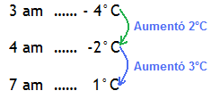

Por lo tanto la temperatura a las 7 de la mañana es 1°C.

SUSTRACCIÓN

La sustracción es una operación que se realiza entre dos números llamados minuendo y sustraendo, para obtener otro número llamado diferencia o resta.

Términos de la sustracción

234 - 60 = 174 Diferencia o resta
Minuendo Sustraendo

Es importante aclarar que cuando hablamos de sustracción se hace referencia a la operación y cuando hablamos de resta nos referimos al resultado de la sustracción.

Sustraer dos números enteros equivale a sumar el minuendo con el opuesto del sustraendo.

a - b = a + (-b)
Ejemplos:

- 4 – 7 = - 4 + ( -7) = - 11

5 – (-8) = 5 + 8 = 13

-12 – 7 = -12 + (-7) = -19

PROPIEDADES DE LA SUSTRACCIÓN DE NÚMEROS ENTEROS
PROPIEDADES | EJEMPLO
Propiedad clausurativa:  Al sustraer dos números enteros se obtiene como resultado otro número entero | 23 – (-10) = 33  Números Número  Enteros entero
La sustracción de números enteros NO cumple la propiedad conmutativa.  Cuando sustraemos, no podemos del minuendo y del sustraendo, pues de hacerlo, el resultado se verá afectado. | 17 – (-4) = 21  -4 – (17) = - 21

Resolvamos situaciones
Un buzo encargado de fotografiar la fauna marina desciende a una profundidad de 5 m con respecto al nivel del mar. Luego sube 2 m, vuelve a descender 3 m y sube 4 m ¿A qué profundidad se encuentra el buzo?


Para solucionar la situación podemos primero realizar una representación gráfica de la situación y finalmente realizar la operación necesaria para hallar la solución.

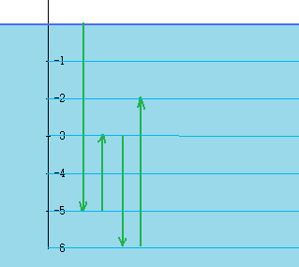

Ahora plateemos la operación matemática

-(5) + 2 – (3) + (4) = - 2

Por lo tanto el buzo se encuentra a una profundidad de 2 metros, lo cual representamos con una cantidad negativa, -2 metros.

MULTIPLICACIÓN

Términos de la multiplicación

23 x 10 = 230 PRODUCTO
FACTORES

En la multiplicación los valores que se multiplican entre sí se conocen como factores y el resultado de la multiplicación se llama producto.

Para multiplicar dos números enteros se multiplican sus valores absolutos, y el resultado se deja con signo positivo si ambos factores son del mismo signo o se le pone el signo menos si los factores son de signos distintos.

Recuerda que al multiplicar, podemos reemplazar el operador por “x”, por el signo “.” (un puntico)

Este procedimiento para obtener el signo de un producto a partir del signo de los factores se denomina Ley de los signos y se sintetiza del siguiente modo:
+ . + = +

+ . - = -

- . + = -

- . - = +
Se lee: más por más da más

Se lee: más por menos da menos

Se lee: menos por más da menos

Se lee: menos por menos da más

Conclusión:

Al multiplicar signos iguales obtenemos un resultado positivo.

Al multiplicar signos contrarios obtenemos un resultado negativo.

PROPIEDADES DE LA MULTIPLICACIÓN DE NÚMEROS ENTEROS

La multiplicación de números enteros cumple las siguientes propiedades:

Propiedad Clausurativa:

Al multiplicar dos números enteros su producto es también un número entero.

Ejemplo:
5 . (-4) = -20 5, -4, y –20 son números enteros

Propiedad Asociativa:

Para multiplicar dos o más números enteros, primero multiplicamos dos de ellos, y el producto que resulta lo multiplicamos por el tercer factor y así sucesivamente, no importa el orden en que se asocien los factores:
(a · b) · c = a · (b · c)

Ejemplo:

[ -6 . (-4) ] . 5 = -6 . ( -4 . 5)
- . 5 = -6 (-20)
120 = 120

Propiedad Conmutativa:

El orden de los factores no altera el producto.

a · b = b · a

Ejemplo:

2 . (-8) = (-8) . 2

-16 = -16
Propiedad Modulativa (elemento neutro):

El producto de un entero por 1, es el mismo entero.

a . 1 = a

Ejemplo:

-3 . 1 = - 3

Propiedad Distributiva:

Establece que el producto de un número entero, por la adición o la sustracción de otros dos, puede calcularse mediante la suma o diferencia de los productos del entero que multiplica por cada uno de los enteros que se suman o se restan.

a · (b + c) = a · b + a · c

Ejemplo:

6 . [ 12 + (-7) ] = (6 . 12) + [6 . ( -7) ]
= 72 + ( -42)
= 30
Propiedad Anulativa:

El producto de cualquier número multiplicado por cero, es cero
a . 0 = 0

Ejemplo:

6 . 0 = 0

Resolvamos situaciones

Al lanzar un dado, si la cara superior es un número par el número se multiplica por -3. Escribe tres posibles resultados al lazar el dado.
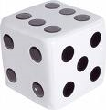

Al lanzar el dado es posible que en la cara superior salgan los números pares 2, 4 y 6, entonces multipliquemos cada uno de estos valores por -3.

2 x (-3)= -6

4 x (-3) = -12

6 x (-3) = -18

Los anteriores son tres de los resultados posibles.

DIVISIÓN

La división es la operación que tenemos que hacer para repartir en partes iguales una cantidad de elementos entre otra cantidad.

Ejemplo: si tomamos 20 como dividendo y 5 como divisor, 20 ÷ 5 = 4, y 4 x 5 = 20

Términos de la división
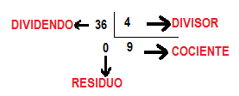

En una división, si el residuo es cero la división se llama división EXACTA y si el residuo es diferente de cero se llama división INEXACTA.

Ejemplo: División exacta:
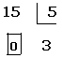 15 = 5 · 3
División inexacta:
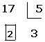 17 = 5 · 3 + 2

Teniendo en cuenta que la división es la operación contraria o inversa a la multiplicación, el manejo de los signos es muy similar:
+ ÷ + = +
+ ÷ - = -
- ÷ + = -
- ÷ - = +

PROPIEDADES DE LA DIVISIÓN DE NÚMEROS ENTEROS

PROPIEDAD | EJEMPLO
La división NO cumple la propiedad clausurativa, porque el resultado de dividir dos números enteros no siempre es otro número natural. | 35 ÷ (-7) = -5 Es posible en Z  -3 ÷ 12 No es posible en Z
La división No es Conmutativa, porque no es lo mismo a/b que b/a | 6 (-2) = -3 Es posible en Z  Pero (-2) 6 no es posible en Z
Cualquier número diferente de cero, dividido por sí mismo da como resultado uno. | 5 ÷ 5 = 1 (-85) ÷ (-85) = 1
Cero dividido por otro número diferente de cero, es igual a cero. | 0 ÷ 5 = 0 0 ÷ 7 = 0
Ningún número puede dividirse por cero, esto es considerado una indeterminación matemática. | 3 ÷ 0 = NO ESTA DEFINIDO

COMBINACIÓN DE OPERACIONES

Para solucionar operaciones combinadas, ten en cuenta lo siguiente:

- Efectúa primero las operaciones que estén indicadas entre paréntesis, luego las operaciones indicadas entre corchetes y finalmente las operaciones indicadas en llaves:

Los signos de agrupación más utilizados son:

- Los paréntesis: ( )
- Los corchetes: [ ]
- Las llaves: { }

Ejemplo:
- – {5 + [(8 ÷ 2) + 3]-11}

= 24 – {5 + [4 + 3] – 11} Realizamos la operación entre paréntesis

= 24 – {5 + 7 – 11} Realizamos la operación entre corchetes

= 24 – {1} Realizamos la operación llaves

= 23

Se debe tener presente además que cuando en las operaciones combinadas hay diferentes operaciones como: adición, sustracción, multiplicación y división, se da prioridad a la multiplicación o a la división y se realizan por último las adiciones o sustracciones.

Ejemplo:
- – {10 + [((-25) ÷ 5).3]}

= 24 – {10 + [-5 .3]} Realizamos la operación entre paréntesis

= 24 – {10 + (-15)} Realizamos la operación entre corchetes

= 24 – {-5} Realizamos la operación llaves

= 29

POTENCIACIÓN DE NÚMEROS ENTEROS

La potenciación se utiliza para simplificar operaciones de la forma:

3 . 3 . 3 . 3 . 3 . 3 = 3⁶

La definición de “potencia enésima” que se estudió para los números naturales es válida también para los números enteros.
n factores

Si a ∈ Z y n ∈ N, entonces a^{n} = a . a . a . a ...... . a

a se llama base y n exponente

Ejemplo: 2 x 2 x 2 x 2 x 2 = 32

Como podemos observar, el número dos está repetido 5 veces; esta multiplicación por lo tanto se puede representar con la forma 2⁵ , donde, el número dos es el número que vamos a multiplicar y se llama base y el 5 representa las veces que vamos a multiplicar la base por sí misma.

Exponente
Base 2 ⁵ = 32 Potencia

Cuando la base tiene como exponente 2, se dice que está elevada al cuadrado. Así:

EJEMPLO:

-4² = -4 x -4 = 16, Luego -4² = 16

6² = 6 x 6 = 36, Luego 6²= 36

Cuando la base está elevada a la 3, se dice que está elevada al cubo.

EJEMPLOS:

3³ = 3 x 3 x 3 = 27, Luego 3³= 27

-8³ = -8 x -8 x -8 = -512, Luego -8³= -512

En general, la potencia de un número es negativa sólo cuando la base es negativa y el exponente impar.

Al igual que para N, todo número (excepto el cero) elevado a la potencia “ 0 “ da como resultado 1

Ejemplos:
2⁰ = 1 15⁰ = 1

- PROPIEDADES DE LA POTENCIACIÓN

- Producto de potencias de la misma base

a^{m} . a^{n} = a^{m + n}a

Ejemplo:

3² . 3⁵ = 3² ⁺ ⁵ = 3⁷

-3² . -3⁵ = -3²⁺⁵ = -3⁷

- Potencia de un producto

(a . b)^{n} = a^{n} . b^{n}

Ejemplo:

(2 . 6)³ = 2³ . 6³

- División de potencias de la misma base

a^{m} = a^{m - n}
a^{n}

Ejemplo:

7⁴ = 7^{4 – 2} = 7²
7²

-2⁵ = -2^{5 – 2} = -2³
-2²

- Potencia de una Potencia

(a^{m})^{n} = a^{mn}

Ejemplo:

(5²)³ = 5⁶

- Potencia de un cociente

a ^{n} = a^{n .}
b b^{n}

Ejemplo:

3 ² = 3²
4 4²

Resolvamos situaciones

María trajo de su viaje tres paquetes con tres cajas cada uno, cada caja tiene tres bolsas y cada bolsa dos lápices. ¿Cuántos lápices trajo María de su viaje?

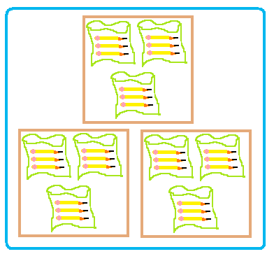
3³ = 27 3³ = 27 3³ = 27

Cada paquete tiene 27 lápices, pero como son tres paquetes tenemos:

3³ x 3 = 3⁴ = 81 Aplicamos la propiedad de productos de potencias de igual base.

Por lo tanto, podemos concluir que María trajo de su viaje 81 lápices.

RADICACIÓN

Es una de las operaciones inversas a la potenciación y se identifica con el signo . En esta operación se identifica un índice, una raíz, un signo radical y un radicando

EJEMPLO:
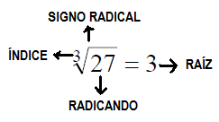
El radicando es cualquier número natural dado del que deseamos hallar la raíz.
El índice indica las veces que hay que multiplicar por sí mismo un número para obtener el radicando.
La raíz es el número que multiplicado por si mismo las veces que indica el índice da el radicando

Un número entero a es la raíz cuadrada exacta de un número entero b, si a² = b. Simbólicamente:
b = a si a² = b

Ejemplos:
2 ya que 2² = 4
4 =
-2 ya que (-2)² = 4

Es imposible para Z, ya que no existe un número entero tal que elevado al cuadrado sea igual a 13.

13 =

Es imposible para Z, ya que no existe un número entero tal que elevado al cuadrado dé un resultado negativo.

-4 =

- RAÍCES DE ORDEN SUPERIOR

El orden de una raíz lo determina su índice.

Veamos los siguientes ejemplos:

6 ya que 6² = 36
36 =
-6 ya que (-6)² = 36

³ 27 = 3 ya que 3³ = 27

³-27 = -3 ya que (-3)³ = -27

2 ya que 2⁴ = 16
⁴
- =
-2 ya que (-2)⁴ = 16

Es imposible para Z, ya que no existe un número entero tal que elevado a una potencia par dé un resultado negativo.

-16

En general: n veces
^{n}
b = a si a . a . a ....... a = a^{n} = b

Debemos tener en cuenta la siguiente regla general para el signo de la raíz enésima exacta de un número entero:

- Si el índice es impar, la raíz tiene el mismo signo del radicando.

- Si el índice es par y el radicando es negativo, la raíz no es posible en el conjunto de los enteros.

- Si el índice es par y el radicando es positivo, las raíces son dos números enteros opuestos.

BIBLIOGRAFÍA

RODRÍGUEZ, Benjamín P., Et Al, Matemáticas, Prentice Hall, 2000.

URIBE, Julio A., ORTIZ, Marco T., Matemática Experimental 7 Uros Editores, 2004, segunda edición

ARDILA, Víctor H., Olimpíadas Matemáticas 7, Voluntad,1999

TORRES, Blanca N., Et Al, Supermat Matemáticas, Voluntad 2000

Biblioteca de Consulta Encarta 2005

MONTERO CORREDOR, Emma Beatríz. Inteligencia Lógico Matemática 7, Voluntad 2003.

CIBERGRAFÍA

www.sapiens.ya.com/geolay/pagehtm/aritmet06.htm#220

http://el-profesor.8m.com/teoria_de_enteros.htm

http://www20.brinkster.com/fmartinez/aritmetica3.htm

http://es.wikipedia.org/wiki/N%C3%BAmero_entero

